Отчет по лабораторной работе №2

Выполнили:

Стоянов Дмитрий, R3496

Самарин Антон, R3495

Задание:

Для случайной величины, распределенной по нормальному закону с параметрыми $(a, σ^{2})$ выполнить следующие действия:

1. Задать параметры распределения

2. Построить график $F_{X}(x)$, используя функцию normcdf.

3. При n=100 построить выборку из генеральной совокупности X.

4. По построенной выборке построить график эмпирической функции распределения Fn (x), используя при построении встроенную функцию [a,b]=stairs(x,y) для построения кусочнопостоянной функции. Учесть при построении, что Fn (x) изменяется на 1/n в каждой следующей точке выборки.

5. Построить доверительную полосу надежности γ =0.95; u(γ)=1.36 (см. пособие стр. 92-96).

6. На этом же графике построить Fn (x) и FX (x). Убедится, что функция распределения попадает (?) в доверительную полосу.

7. На основе критерия Колмогорова и на основе критерия Смирнова провести проверку гипотез при n=10 4 и n=106 (см. пособие стр. 96-97).

*Построение доверительной полосы*

clc

clear

a1 = 1;

s1 = 1;

n = 100;

m = 1;

x = sort(normrnd(a1, s1, n, m));

F_n = 1 / n : 1 / n : 1;

[a, b] = stairs(x, F_n);

t = (a1 - 3 * s1) : 0.5 : a1 + 3 * s1;

F_real = normcdf(t, a1, s1);

d = 1.36 / sqrt(n);

plot(a,b, t, F_real, a, max(b - d, 0), a, min(b + d, 1))

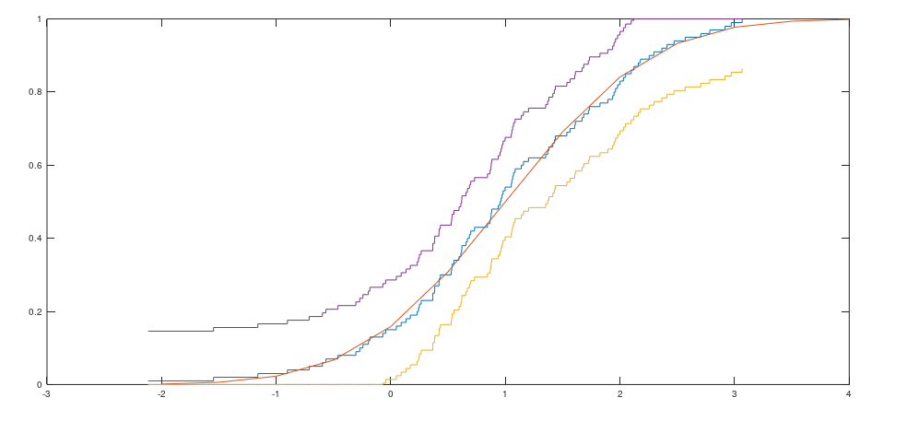

*Проверка гипотез на основе критерия Колмогорова и критерия Смирнова*

clc

clear

a1 = 1;

s1 = 1;

n = 10 ^ 4;

m = 100;

x = sort(normrnd(a1, s1, n, m));

F_n = 1 / n : 1 / n : 1;

F_r = normcdf(x, a1, s1);

col = sqrt(n) * max(max(abs(F_r - F_n'), abs(F_r - F_n' - 1 / n)));

k = mean(col > 1.36)

smirnov = 1 / (12*n) + sum((F_r - F_n' + 1 / (2*n)) .^ 2);

s = mean(smirnov > 0.46)

fprintf("\n\nError of the first kind\n")

for m = 100:200:1000

fprintf("Calculate for m=%d\n", m)

x = sort(normrnd(a1, s1, n, m));

F_r = normcdf(x, a1, s1);

col = sqrt(n) * max(max(abs(F_r - F_n'), abs(F_r - F_n' - 1 / n)));

k = mean(col > 1.36)

smirnov = 1 / (12*n) + sum((F_r - F_n' + 1 / (2*n)) .^ 2);

s = mean(smirnov > 0.46)

endfor

m = 100;

fprintf("\n\nError of the second kind\n")

for l = 0:0.01:0.1

fprintf("Calculate for l=%d\n", l)

F_r = normcdf(x, a1, s1 + l);

col = sqrt(n) * max(max(abs(F_r - F_n'), abs(F_r - F_n' - 1 / n)));

k = 1 - mean(col > 1.36)

smirnov = 1 / (12*n) + sum((F_r - F_n' + 1 / (2*n)) .^ 2);

s = 1 - mean(smirnov > 0.46)

endfor

*Вывод программы:*

*Calculate for m=100*

*k = 0.030000*

*s = 0.030000*

*Calculate for m=300*

*k = 0.060000*

*s = 0.046667*

*Calculate for m=500*

*k = 0.044000*

*s = 0.042000*

*Calculate for m=700*

*k = 0.058571*

*s = 0.068571*

*Calculate for m=900*

*k = 0.040000*

*s = 0.040000*

*Error of the second kind*

*Calculate for l=0*

*k = 0.96000*

*s = 0.96000*

*Calculate for l=0.01*

*k = 0.94667*

*s = 0.95333*

*Calculate for l=0.02*

*k = 0.86667*

*s = 0.87444*

*Calculate for l=0.03*

*k = 0.70333*

*s = 0.65667*

*Calculate for l=0.04*

*k = 0.41333*

*s = 0.28111*

*Calculate for l=0.05*

*k = 0.12111*

*s = 0.057778*

*Calculate for l=0.06*

*k = 0.015556*

*s = 0.0022222*

*Calculate for l=0.07*

*k = 0*

*s = 0*

*Calculate for l=0.08*

*k = 0*

*s = 0*

*Calculate for l=0.09*

*k = 0*

*s = 0*

*Calculate for l=0.1и*

*k = 0*

*s = 0*

***Вывод: Критерий Колмогорова и критерий Смирнова начинают реагируют на изменение параметров практически сразу (отклоняют гипотезу)***